La desaparición forzada de Brooklyn Rivera: se radicaliza la represión a los Pueblos Indígenas en Nicaragua
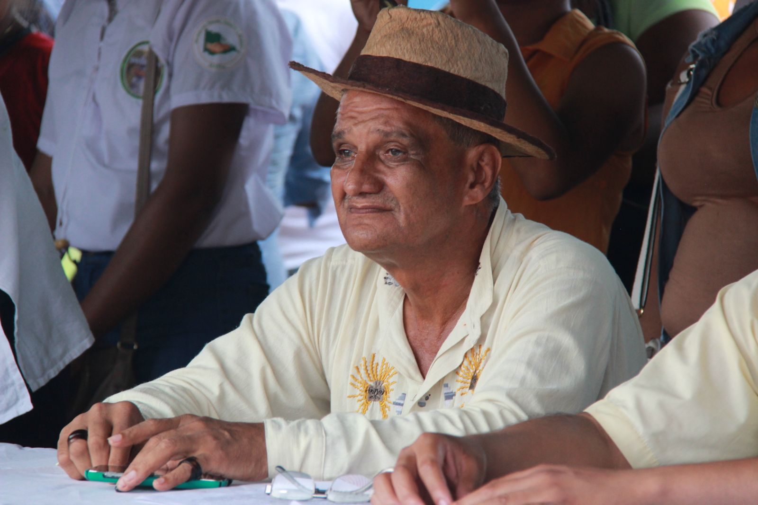
Brooklyn Rivera Bryan durante una charla. Foto: Miguel Gonzalez
En septiembre de 2023, el líder principal (Ta Upla) indígena miskitu Brooklyn Rivera Bryan fue detenido de forma arbitraria por el Gobierno nicaragüense. Desde esa fecha, el Estado de Nicaragua guarda silencio sobre su paradero y sus condiciones de salud, lo que constituye técnicamente una desaparición forzada: una práctica prohibida por el derecho internacional de los derechos humanos. Más allá de su integridad física, la desaparición de un líder es una forma de amedrentamiento sobre la representación política de los Pueblos Indígenas. A dos años y medio, la comunidad internacional reclama una prueba de vida y conocer su ubicación.
El caso del Ta Upla Brooklyn Rivera no constituye un hecho aislado en Nicaragua, sino que se enmarca en un patrón más amplio de represión, persecución y criminalización contra voces críticas y defensores de derechos humanos. No obstante, esta desaparición forzada representa una dimensión muy grave en el marco de la defensa de los derechos colectivos: la criminalización de uno de los líderes históricos más importantes de los Pueblos Indígenas y Afrodescendientes de la Costa Caribe nicaragüense. El silencio sobre su situación durante 30 meses, ha generado serias preocupaciones y alarmas de los organismos internacionales.
La desaparición forzada de Brooklyn Rivera plantea varias interrogantes. En primer lugar, desde una la dimensión personal: ¿donde y como está el Ta upla? En segundo lugar, desde una dimensión colectiva, sobre el futuro de los Pueblos Indígenas y Afrodescendientes, y los derechos colectivos sobre la tierra, territorio, recursos naturales, la libre determinación, la resistencia y el espacio democrático en Nicaragua. Finalmente, una dimensión global que lleva a preguntarnos sobre la capacidad del sistema internacional de derechos humanos para prevenir la erosión progresiva de derechos fundamentales en contextos de cierre democráticos.
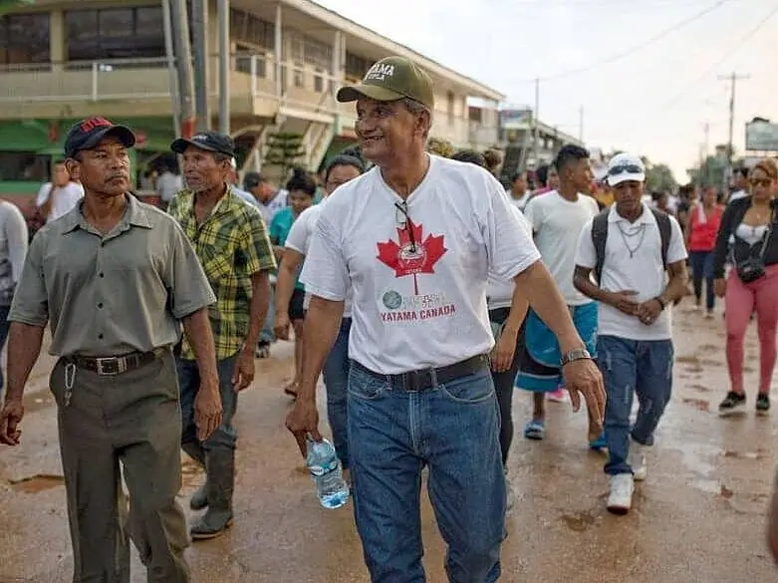El Ta Upla del pueblo Miskitu tiene una trayectoria acompañando a las luchas indígenas. Foto: Familia de Brooklyn Rivera

Un líder del movimiento indígena regional
Brooklyn Rivera Bryan es un líder histórico del pueblo Miskitu, que durante más de cinco décadas, ha dedicado su vida al reconocimiento y la defensa de los derechos históricos y ancestrales de los Pueblos Indígenas y Afrodescendientes a nivel nacional y en América Latina. De este modo, se ha convertido en una de las principales figuras del movimiento indígena de Nicaragua. Como dirigente de la organización indígena YATAMA (Yapti Tasba Masraka Nanih Aslatakanka), ha desempeñado un papel fundamental en la defensa de los derechos territoriales, la autonomía política y la identidad cultural en la Costa Caribe.
En 1960, Brooklyn comenzó su trayectoria como defensor de los derechos colectivos en la Costa Caribe. Durante la década de 1980, se convirtió en una figura central de la resistencia indígena miskitu (la llamada “contra indígena”) en el contexto del conflicto armado interno nicaragüense. Este período estuvo marcado por graves violaciones de derechos humanos contra las comunidades indígenas: desplazamientos forzados, violencia generalizada y operaciones militares como la conocida “Navidad Roja”. Hasta la fecha, estos hechos son recordados por la memoria colectiva y siguen siendo denunciados por las organizaciones indígenas como graves violaciones a los derechos humanos que permanecen en total impunidad.
En consecuencia, su trayectoria política está estrechamente vinculada al proceso de reconocimiento de la existencia de Pueblos Indígenas y Afrodescendientes en la Constitución Política de Nicaragua de 1987. Posteriormente, fue una de las caras visibles de la lucha y la conquista de las autonomías regionales, establecidas con el Estatuto de Autonomía de 1987: uno de los avances más importantes en el reconocimiento de los derechos de los Pueblos Indígenas y Afrodescendientes en Centroamérica.
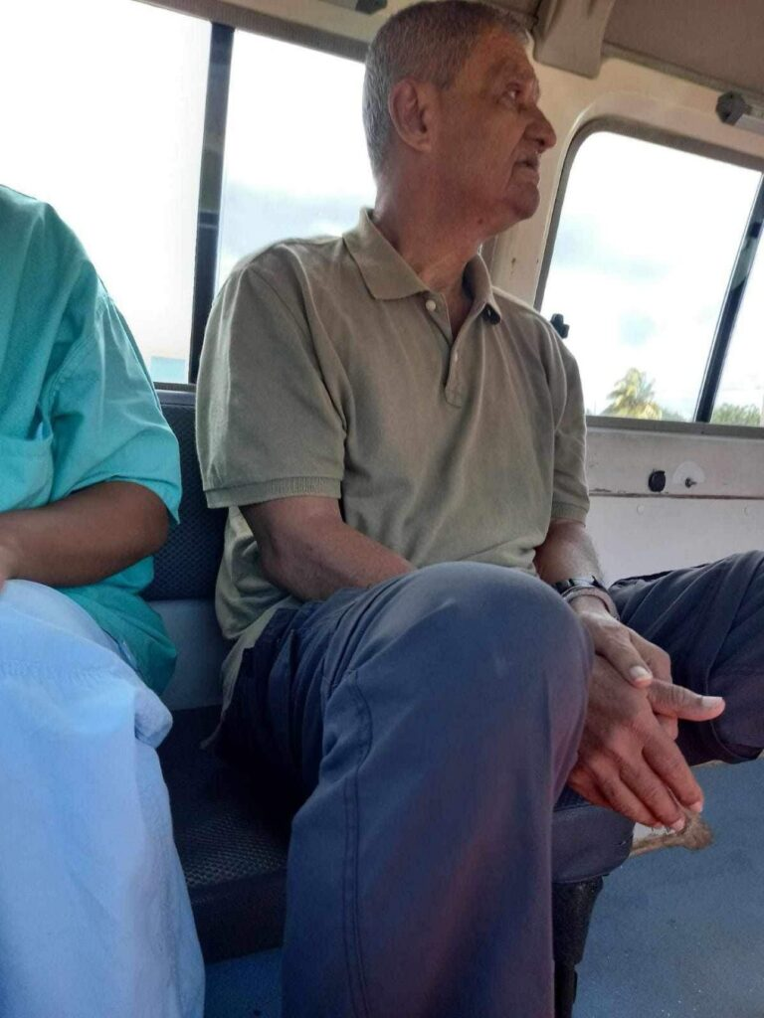

La última foto de Brooklyn Rivera al momento de ser detenido en Managua y trasladado en una ambulancia.

El líder que luchó por la participación política
Tras el fin del conflicto armado, Rivera desempeñó un papel clave en la transición de la lucha armada hacia la participación política institucional de los Pueblos Indígenas dentro del sistema democrático nicaragüense, al consolidar a YATAMA como la principal fuerza política indígena de la Costa Caribe. Un hito importante ocurrió en 2005, cuando esta organización obtuvo una sentencia histórica y sin precedentes ante la Corte Interamericana de Derechos Humanos, mediante la cual se reconoció la violación del derecho a la participación política de los Pueblos Indígenas tras su exclusión de las elecciones municipales de 2000. No obstante, a más de 20 años de la adopción de esta decisión, el Estado de Nicaragua no ha dado cumplimiento pleno a las medidas ordenadas por el tribunal interamericano.
En 2007, Rivera fue elegido diputado de la Asamblea Nacional mediante una alianza política entre YATAMA y el Frente Sandinista de Liberación Nacional (FSLN). Este acuerdo contemplaba iniciativas legislativas y administrativas sobre el reconocimiento y la protección de los derechos indígenas en la Costa Caribe y toda Nicaragua. Sin embargo, la relación política se deterioró por el incumplimiento respeto al proceso de demarcación de las tierras comunales, la autonomía regional y denuncias de irregularidades electorales. Mientras en 2015 Rivera fue despojado de su escaño legislativo, en 2016 fue nuevamente electo diputado por la Región Autónoma de la Costa Caribe Norte bajo la bandera del partido indígena YATAMA. En 2021, nuevamente fue electo para el período legislativo 2022-2026, reafirmando así el respaldo de las comunidades indígenas a su liderazgo y su historia.
La trayectoria de Brooklyn Rivera refleja no sólo la historia de un líder político, sino la evolución de la lucha de los Pueblos Indígenas de la Costa Caribe y Nicaragua por el reconocimiento de sus derechos, su autonomía y su supervivencia cultural en un contexto político adverso. Por eso, su liderazgo ha estado marcado por distintas etapas que reflejan la historia del país: la resistencia armada, las demandas ante instancias internacionales, la participación en procesos de diálogo y la concreción de acuerdos políticos. Y siempre, Brooklyn Rivera persiguió el objetivo de alcanzar las legítimas reivindicaciones históricas de los Pueblos Indígenas y Afrodescendientes.

La detención arbitraria y la desaparición forzada
La última declaración pública de Brooklyn Rivera se escuchó en abril de 2023, durante la 22° sesión del Foro Permanente para las Cuestiones Indígenas de las Naciones Unidas, realizada en New York. En esa ocasión, el líder se dirigió al Foro como representante parlamentario y dirigente principal del pueblo Miskitu, se refirió a los avance alcanzado en el derecho internacional y nacional, así como los retrocesos en la implementación local por la falta de voluntad política de los Estados: “La grave situación de despojo de los territorios, el saqueo de los bienes ancestrales, la desarticulación de las estructura tradicionales, la suplantación de autoridades propias y la depredación del entorno ambiental. Se debe agregar el incremento de violaciones de los derechos humanos a los líderes y defensores”.
En represalia, el Gobierno de Nicaragua le negó la entrada al país. Tras permanecer varias semanas en el exilio decidió regresar y lo informó mediante un video publicado en redes sociales en junio de 2023: “Yo no tenía ninguna intención de quedarme fuera. Por esa razón tuve que viajar por otras rutas y posteriormente por el territorio de la Mosquitia, que, dicho sea de paso, está en dos países: Honduras y Nicaragua. Moviéndome entre mi gente, tanto en el norte como en el sur, logré entrar al país y estoy desde hace una semana en la Mosquitia nicaragüense”. El Ta Upla recalcó que este territorio no es sólo de un país y que los pueblos tienen una tradición de intercambio, vínculos familiares y actividades culturales y sociales con el pueblo Miskitu que vive también en Honduras. “Para nosotros no existen fronteras”, concluyó.
El 29 de septiembre de 2023, Rivera fue detenido arbitrariamente por la Policía Nacional en su casa de la ciudad de Bilwi, a donde se había trasladado para estar junto a su pueblo. Desde entonces, se encuentra en condición de desaparición forzada.
Pese al impedimento migratorio impuesto por las autoridades nicaragüenses, el ingreso de Brooklyn Rivera a Nicaragua no constituyó un acto ilegal, sino el ejercicio de derechos fundamentales reconocidos tanto por el derecho constitucional como por el derecho internacional de los derechos humanos y de los Pueblos Indígenas a la libre determinación. El Convenio 169 de la Organización Internacional del Trabajo, la Declaración de las Naciones Unidas sobre los Derechos de los Pueblos Indígenas y la Declaración Americana sobre los Derechos de los Pueblos Indígenas son claros al reconocer que los Pueblos Indígenas transfronterizos pueden desarrollar libremente sus actividades de intercambio.
Meses después, el 29 de septiembre de 2023, Rivera fue detenido arbitrariamente por la Policía Nacional en su casa de la ciudad de Bilwi, en la Región Autónoma de la Costa Caribe Norte, a donde se había trasladado para estar junto a su pueblo. Posteriormente, el Gobierno le canceló la personería jurídica a YATAMA (sin un debido proceso); los bienes de la organización fueron ocupados; y los directivos, miembros, familiares y comunitarios fueron perseguidos. Desde entonces, Brooklyn Rivera se encuentra en condición de desaparición forzada.
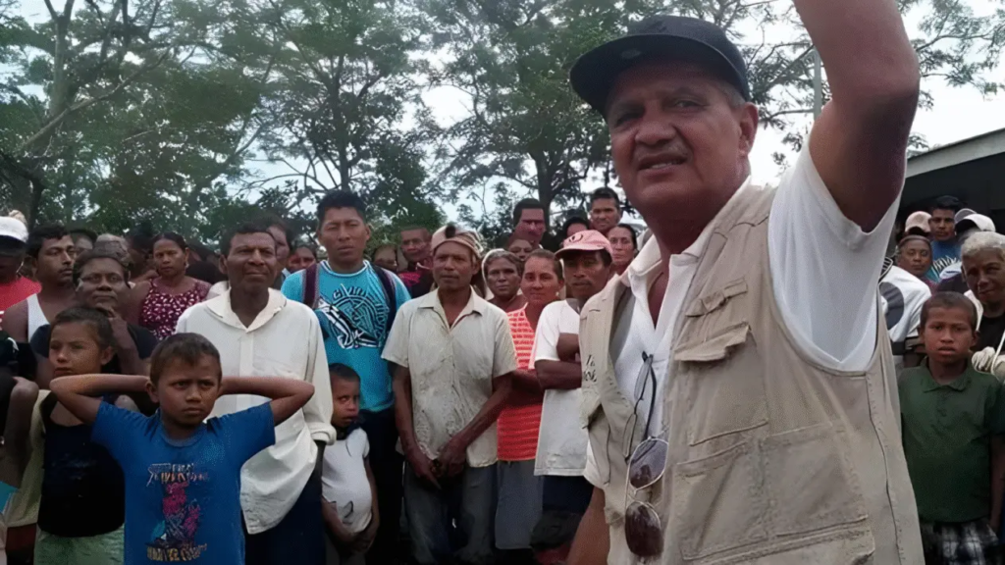Al contar con una extensa trayectoria, la desaparición de Brooklyn Rivera afecta los derechos a la representación política de los indígenas nicaragüenses. Foto: Amnistía Internacional Argentina

El silencio del gobierno de Nicaragua
Han transcurrido 30 meses desde la detención arbitraria de Brooklyn Rivera. Aún no hay información oficial sobre su condición de salud y su ubicación: dos prácticas prohibidas por el derecho internacional de los derechos humanos. La ausencia de información oportuna constituye una violación de estándares internacionales básicos, incluyendo los establecidos por la Convención Americana sobre Derechos Humanos y la Declaración de Naciones Unidas sobre los Derechos de los Pueblos Indígenas.
El Sistema Interamericano de Derechos Humanos y la Comisión Interamericana de Derechos Humanos (CIDH) otorgaron medidas cautelares en octubre de 2023. Cuatro meses después, en febrero de 2024, la Corte Interamericana de Derechos Humanos dictó medidas provisionales a favor de Brooklyn Rivera y requirió al Estado de Nicaragua que “de forma inmediata proceda a su liberación y adopte las medidas necesarias para proteger eficazmente su vida, integridad personal, salud y libertad personal”.
Mientras el Gobierno nicaragüense sigue guardando silencio, el derecho internacional sostiene que los Estados tienen obligaciones especiales cuando se trata de la protección de defensores de derechos humanos y representantes de Pueblos Indígenas.
Paralelamente, diversos organismos internacionales han expresado su preocupación por la desaparición de Brooklyn y han solicitado información oficial detallada que permita determinar su paradero: la Oficina del Alto Comisionado de Derechos Humanos (ACNUDH), el Grupo de Expertos en Derechos Humanos sobre Nicaragua (GHREN), el Grupo de Trabajo sobre Desapariciones Forzadas de la ONU, Amnistía Internacional y, organizaciones y líderes de Pueblos Indígenas de todos los continentes.
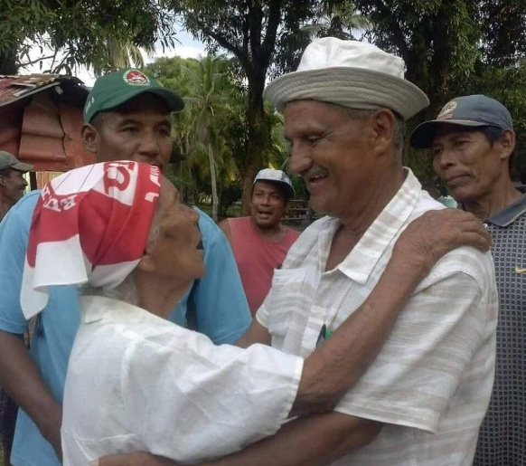
Asimismo, se han activado todos los mecanismos de derechos humanos a nivel internacional y regional. Mientras tanto, el Gobierno nicaragüense sigue guardando silencio. El derecho internacional sostiene que los Estados tienen obligaciones especiales cuando se trata de la protección de defensores de derechos humanos y representantes de Pueblos Indígenas. Particularmente, cuando su labor está vinculada a la defensa del territorio y los recursos naturales, cuando existe el riesgo de que su desaparición tenga motivaciones políticas o cuando su ausencia puede generar efectos desproporcionados sobre la representación colectiva de sus pueblos, como lo sugiere este caso.

La comunidad internacional está esperando una prueba de vida, conocer su paradero y saber su estado de salud.

Violaciones a los derechos de los Pueblos Indígenas y Afrodescendientes
En la última década, la situación de los derechos individuales y colectivos de los Pueblos Indígenas y Afrodescendientes en Nicaragua se ha deteriorado de manera progresiva y sostenida. Este deterioro afecta derechos fundamentales como la tierra y el territorio; la libre determinación; la vida, la integridad personal y la autonomía. Además, está estrechamente vinculado a la invasión sistemática de los territorios indígenas, el aumento de los conflictos violentos con los colonos, la minería y el tráfico ilegal de madera, así como al cierre de los espacios cívicos y al establecimiento de un modelo de control autoritario en el país.
Esta situación ha generado un clima permanente de violencia, inseguridad y desplazamiento en las comunidades indígenas, afectando de manera desproporcionada a poblaciones en situación de vulnerabilidad, como mujeres, niñas, personas adultas mayores y personas con discapacidad. En este sentido, entre 2020 y 2023, se registraron al menos tres masacres contra comunidades miskitu y mayangna ubicadas en la Reserva de la Biósfera Bosawás, en la Región Autónoma de la Costa Caribe Norte: en las comunidades de Alal (2020), Kiwakumbaih (2021) y Wilu (2023). Estos ataques armados dejaron como saldo al menos 20 indígenas asesinados, así como denuncias de torturas, violencia sexual, quema de viviendas, desplazamientos forzados y una crisis humanitaria sin precedentes.
En Nicaragua, se ha reportado la injerencia política mediante la imposición de autoridades comunales afines al partido de gobierno, la creación de estructuras paralelas de gobernanza en los territorios, que debilitan las formas tradicionales de autoridad.
Paralelamente, se vive un patrón de represión y criminalización contra líderes indígenas, autoridades territoriales, defensores de derechos humanos y líderes religiosos. Estas acciones incluyen detenciones arbitrarias, desapariciones forzadas, actos de intimidación y otras medidas represivas destinadas a debilitar el liderazgo comunitario. Este contexto refuerza la percepción de que la detención de Rivera podría tener un efecto inhibidor sobre otros líderes.
También se han documentado medidas como la prohibición arbitraria de ingreso al país, destierros de facto, cancelación de documentos, expulsiones y otras formas que han sido denominadas “muerte civil”, que buscan excluir a líderes indígenas de la vida política y social. La situación también refleja serias afectaciones al derecho a la libre determinación y al régimen de autonomía indígena. Se han reportado prácticas de injerencia política mediante la imposición de autoridades comunales y territoriales afines al partido de gobierno, así como la creación de estructuras paralelas de gobernanza en los territorios indígenas, debilitando las formas tradicionales de autoridad.
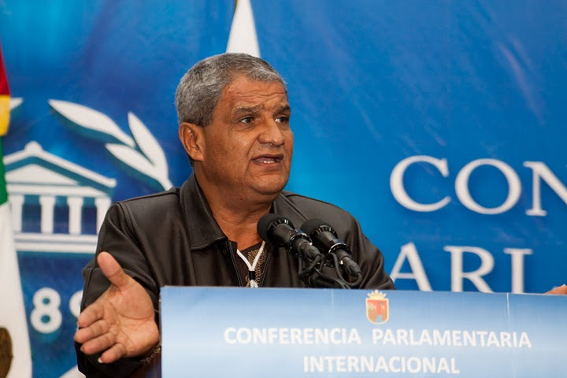Desde su rol como diputado, Brooklyn Rivera buscó internacionalizar la defensa de los derechos de los Pueblos Indígenas de Nicaragua.Foto: Inter-Parliamentary Union

Una prueba de vida de Brooklyn Rivera
La detención arbitraria y desaparición forzada del líder indigena Brooklyn Rivera es un reflejo del deterioro del respeto a los derechos humanos y a los derechos colectivos de los Pueblos Indígenas en Nicaragua. Mediante la violencia contra las comunidades y la persecución de los liderazgos, el régimen sandinista nicaragüense busca debilitar los mecanismos de protección de sus territorios; sus formas de organización política, social y cultural; y sus prácticas tradicionales de vida, desapareciendo liderazgos y representantes.
La acciones de la comunidad internacional y los organismos de derechos humanos deben orientarse a exigir que las autoridades nicaragüenses brinden prueba de vida de Brooklyn Rivera, su liberación inmediata e incondicional, la restitución de sus derechos fundamentales y el respeto de los derechos políticos de organización Yatama, como la legítima organización de los Pueblos Indígenas y Afrodescendientes. Asimismo, debe garantizarse el respeto de los derechos humanos individuales y colectivos en Nicaragua.
El caso de Brooklyn Rivera se convierte en un símbolo de los desafíos actuales que enfrentan los Pueblos Indígenas y Afrodescendientes en Nicaragua. Y, en especial, es una afrenta a los mecanismos de derechos humanos a nivel internacional y de la región.

Debates Indígenas
https://debatesindigenas.org/2026/04/01/la-desaparicion-forzada-de-brooklyn-rivera-se-radicaliza-la-represion-a-los-pueblos-indigenas-en-nicaragua/

